В связи с ростом пожаров на транспорте Пожарный надзор информирует!

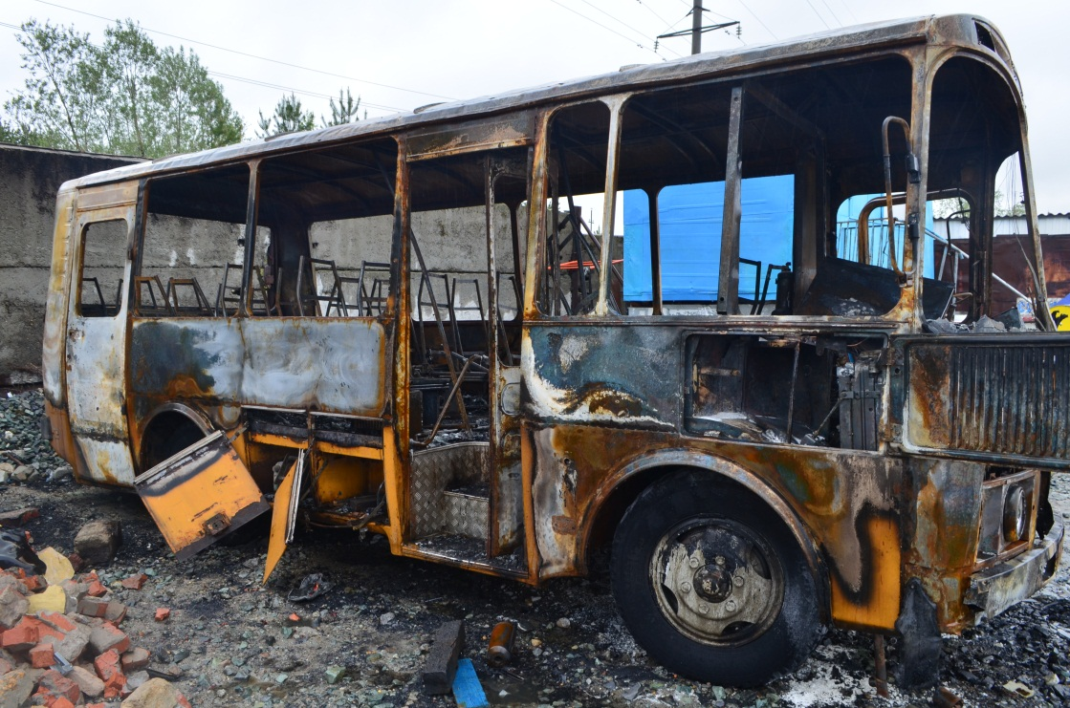

За истекший период 2017на территории ХМАО-Югры наблюдается неблагоприятная обстановка с пожарами на транспортных средствах, так с начала года произошло 19 пожаров, что на 46.2% превышает аналогичный показатель прошлого года.
Основными причинами пожаров на транспорте является нарушение правил эксплуатации автомобиля, в частности, установка акустических систем или осветительных приборов с нарушениями соединения и прокладки электропроводов, неисправность систем и узлов, нарушение правил пожарной безопасности при проведении электрогазосварочных работ. Пожар в транспорте опасен тем, что начинается он практически незаметно. А известно о нем становится, когда уже слышен запах гари и дыма. Распространение же огня происходит в разы быстрее, чем на других объектах. Весь процесс занимает от считанных секунд до 2-3 минут.

Основными причинами пожаров на автотранспорте являются:
1. Неисправность систем, узлов и механизмов транспортного средства;
2. Неисправность электрооборудования транспортного средства;
3. Попадание искр, раскаленных частиц металла при проведении пожароопасных огневых работ в непосредственной близости от транспортного средства.
4. С наступлением холодов увеличивается количество возгораний автомобилей по причине нарушения правил пожарной безопасности при эксплуатации электронагревательных приборов. Чтобы уберечь автомобиль от пожара, для обогрева двигателя ни в коем случае не используйте самодельные электронагревательные приборы и тем более открытый огонь или паяльную лампу.

ОНДиПР (по Сургутскому району НАПОМИНАЕТ о необходимости соблюдения элементарных правил пожарной безопасности:
1. Запрещается использовать для подогрева автомобиля открытый огонь (костры, факелы, паяльные лампы) и самодельные котлы подогрева;
2. Пользоваться открытым источником огня для освещения автомобиля и гаража;
3. Подзаряжать аккумуляторы непосредственно на транспортном средстве;
4. Оставлять без присмотра включенные в сеть электроподогреватели;
5. Производить самостоятельный ремонт газовой и топливной аппаратуры автомобиля;
6. Производить кузнечные, термические, сварочные, малярные работы, а также промывку деталей с использованием и горючих жидкостей.
Так же пожарный надзор рекомендует проводить своевременный ремонт электрооборудования и топливной системы своего автомобиля на станциях ТО, для своевременной и успешной ликвидации возможного возгорания автомобиля, укомплектовать автотранспорт огнетушителем.

ПОМНИТЕ!!! Большинство пожаров на транспорте можно предотвратить, если исправно следить за техническим состоянием авто и вовремя устранять неисправности.

